Exteriérový fitness FS 05
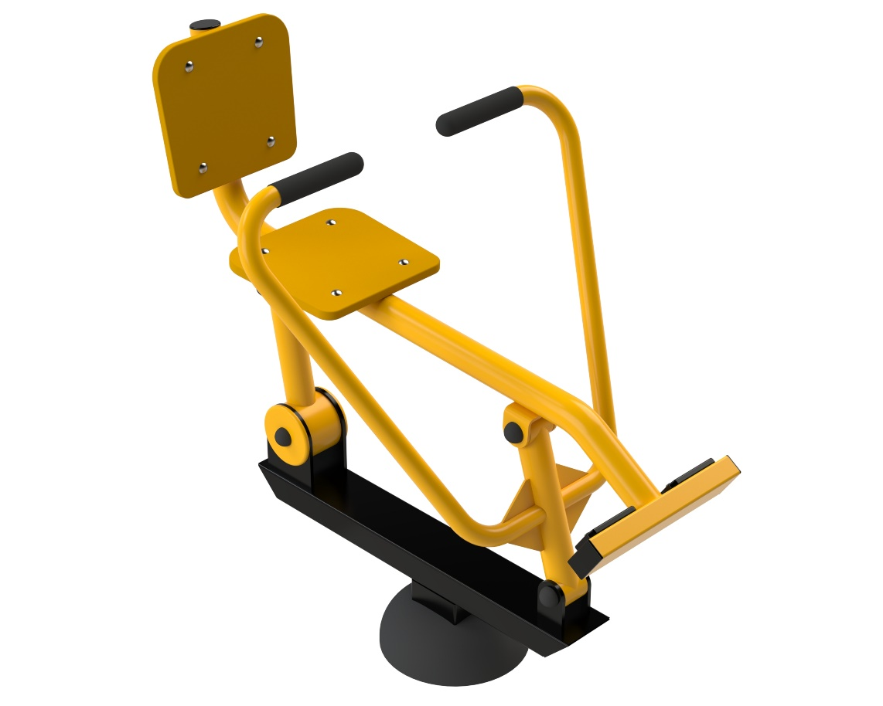
Veslovací trenažér

FS 05 Veslovací trenažer
Cvičením na tomto přístroji zapojujete až 80% svalů v těle. Jsou to zejména prsní svaly, svaly ramen a zad, břišní svaly a svaly dolních končetin. Cvičení na trenažéru má příznivé účinky na správné držení těla. Minimální potřebná plocha 3,8 x 4,2 m.

Návod - Sedněte si na sedačku s ohnutými koleny s nohy si pevně položte na opěrky. Uchopte rukovětě oběma rukama. Simulujte pohyb jako při veslování - oběma rukama zároveň přitáhněte ruce - sedadlo posunete dozadu napnutím nohou. Po dobu cvičení vykonávejte pomalé a kontrolované pohyby. Počet cviků postupně zvyšujte podle zlepšení kondice.
Upozornění - Maximální nosnost zařízení je 150kg. Zařízení může používat osoba vyšší než 140cm. Děti a lidé se zdravotním postižením musí být vždy pod dohledem dospělé osoby. Při používání tohoto zařízení musí být cvičenci s provozním řádem a dodržovat ho. Osoba, která ho používá, si musí být vědoma svého zdravotního stavu a svých fyzických možností. Při cvičení nepřeceňujte své fyzické síly.

Obrázek je pouze ilustrační.

